МИНЕСТЕРСТВО ОБРАЗОВАНИЯ И НАУКИ РФ
Себряковский филиал федерального государственного бюджетного образовательного учреждения высшего образования «Волгоградский государственный технический университет» (Себряковский филиал ФГБОУ ВО ВолгГТУ)

РЕФЕРАТ
по дисциплине «Безопасность жизнедеятельности»
на тему: «Эвакуация, организация и ее проведение»

Выполнил:
студент <> курса группы <Группа>
<ФИО>
Проверил:
Преподаватель _____________
<ФИО>

<Город>, 2021

Содержание
Содержание 2
Введение 3
Эвакуация. 5
Организация эвакуации. 9
Проведение эвакуации. 11
Действия населения при эвакуации: 13
Заключение 14
Список литературы 15

Введение
В современном мире часто происходят ЧС во многих многих сферах жизнедеятельность людей как в мирное, так и в военное время. Тем самым одним из основных способов защиты населения от современных средств поражения в случаях возникновения чрезвычайных ситуациях техногенного или природного характера является – эвакуация.
Основная цель данного реферата донести до каждого, что такое эвакуация, какие виды эвакуации бывают, чем одни вид эвакуации отличается от другого.
Также расширить наши знания в том, какие существуют эвакуационные органы, что входит в их обязанности, какими транспортными средствами пользуются, а также их сфера деятельности, структурное подчинение.
Из этого реферата вы узнаете, кто является организатором эвакуации на различных отраслях страны, начиная от маленьких фирм и заканчивая организацией эвакуации страны.
Как определить необходимость организации эвакуации и как провести ее правильно? Как выглядит план действий по предупреждению и ликвидации ЧС природного и техногенного характера? Все ответы на эти вопросы вы сможете найти на страницах данного реферата.
Также будет интересно, какие виды самой эвакуации существуют, их классификация. Варианты проведения в зависимости от времени и сроков проведения и то, каким образом происходит эвакуация.
В случае же возникновения ЧС будет интересна информация: что нужно брать с собой в первую очередь, в каком количестве и какой именно товар, какая примерно одежда нужна.
Также будет интересен раздел о подготовке перевалочных мест эвакуации и конечных точек эвакуации, а в случае экстренной эвакуации места и точки сбора эвакуации.
Ответы на все эти вопросы и заблуждения будут раскрыты на страничках данного реферата.

Эвакуация.
Эвакуация населения – это комплекс мероприятий по организованному вывозу (выводу) населения из зон чрезвычайных ситуаций техногенного или природного характера. А также в случае применения противником оружия массового поражения, и размещение его в заблаговременно подготовленных по условиям первоочередного жизнеобеспечения безопасных районах (вне зон действия поражающих факторов источников ЧС).

Классификация видов эвакуации:
- По видам опасности:
  - эвакуация из зон возможного и реального химического, радиоактивного, биологического заражения (загрязнения), возможных сильных разрушений, возможного катастрофического затопления и т. д.
- По способам эвакуации:
- с помощью транспорта;
- пешим порядком;
- комбинированным способом.
- По удаленности:
- локальная (в пределах города, населенного пункта, района);
- местная (в границах субъекта Российской Федерации, муниципального образования);
- региональная (в границах федерального округа; государственная (в пределах Российской Федерации);
- По временным показателям:
- временная (с возвращением на постоянное местожительство в течение нескольких суток);
- среднесрочная — до 1 месяца;
- продолжительная — более месяца.
- В зависимости от времени и сроков проведения выделяются следующие варианты эвакуации населения:
- упреждающая (заблаговременная);
- экстренная (безотлагательная).
- В зависимости от охвата эвакуационными мероприятиями населения, оказавшегося в зоне чрезвычайной ситуации, выделяют следующие варианты эвакуации:
- общая эвакуация;
- частичная эвакуация.
Одним из специфических способов эвакуации является рассредоточение — организованный вывод из потенциально опасных зон свободной от работы смены рабочих и служащих объектов экономики, которые продолжают свою работу, и временное размещение их на безопасной территории.
Ещё одним специфическим видом эвакуации является отселение — организованный вывод нетрудоспособного и не занятого на производстве населения из районов, загрязнённых радиоактивными веществами и опасных для проживания, в безопасные места на постоянное жительство.
Выбор указанных вариантов проведения эвакуации определяется в зависимости от масштабов распространения и характера опасности, достоверности прогноза её реализации, а также перспектив хозяйственного использования производственных объектов, размещенных в зоне действия поражающих воздействий, численности оставшегося в опасной зоне населения, наличия транспорта и других местных условий.
Эвакуационные органы:
- Эвакуационные комиссии (ЭК)
- Сборные эвакуационные пункты (СЭП)
- Промежуточные пункты эвакуации (ППЭ)
- Эвакоприемные комиссии (ЭПК)
- Приемные эвакуационные пункты (ПЭП)
- Оперативные группы (ОГ) по организации вывоза эвакуируемого населения
- Группы управления на маршрутах пешей эвакуации
- Администрации пунктов посадки (высадки) населения на транспорт (с транспорта)
Рисунок 1 - Эвакуационные органы
Эвакуационные комиссии создаются в республике, областях, городах, городских районах, организациях, министерствах, агентствах, центральных и иных исполнительных органах. Эвакуационная комиссия несет ответственность за выполнение всего комплекса эвакомероприятий. Председателем ЭК назначается одни из заместителей первого руководителя.
Сборные эвакуационные пункты предназначаются для сбора и регистрации эвакуируемого населения и отправки его в пункты посадки на транспорт и на исходные пункты движения. Как правило, СЭП располагаются вблизи этих пунктов. Количество СЭП определяется с учетом численности рассредоточиваемого и эвакуируемого населения.
Рисунок 2 - Сборный эвакуационный пункт
Промежуточные пункты эвакуации создаются за пределами зон возможных разрушений, вблизи путей сообщения. Они предназначены для кратковременного размещения (отдыха) эвакуируемого населения, его перерегистрации, проведения при необходимости дозиметрического, противохимического контроля, санобработки людей и отправки их в места расселения в безопасной зоне.
Безопасный район представляет собой территорию в пределах загородной зоны, подготовленную для жизнеобеспечения местного и эвакуированного населения, а также для размещения и хранения материальных и культурных ценностей. Безопасные районы для размещения населения, размещения и хранения материальных и культурных ценностей определяются заблаговременно в мирное время по согласованию с органами исполнительной власти субъектов РФ, органами местного самоуправления, органами, осуществляющими управление ГО, и органами военного управления.
Загородная зона в пределах административных границ субъекта РФ располагается вне зон возможных разрушений, возможного опасного химического заражения и радиоактивного загрязнения, катастрофического затопления. При отсутствии загородной зоны на территории субъекта РФ по согласованию с органами исполнительной власти других субъектов РФ возможно выделение загородной зоны на территории этих субъектов РФ.
Эвакоприемные комиссии создаются в районах (сельских), населенных пунктах и сельскохозяйственных организациях всех форм собственности, на территории которых производится размещение эвакуируемого населения. На ЭПК возлагается обязанность организации встречи пребывающего при эвакуации населения, его учет и размещение, а также контроля за организацией обеспечения прибывающего населения всем необходимым для нормальной жизни. ЭПК возглавляют заместители руководителей местных исполнительных органов сельских районов и городов, руководителей сельскохозяйственных предприятий всех форм собственности.
Приемные эвакуационные пункты развертываются в пунктах высадки, рассредотачиваемого и эвакуируемого населения. Они предназначены для отправки населения в места расселения. Развертывают их эвакоприемные комиссии районов.
Численный состав администрации ПЭП определяется с учетом количества прибывающего населения и объема мероприятий, связанных с его обеспечением. При локальных военных конфликтах требуется, как правило, ускорить вывоз населения из пунктов пограничной зоны. Задачи по организации эвакомероприятий в этом случае возлагаются на оперативные группы.
Они формируются из представителей органов местного самоуправления, органов управления ГОЧС, соответствующих эвакоорганов. В их состав входят подразделения:
- оповещения населения;
- учета и регистрации населения;
- охраны общественного порядка;
- размещения людей;
- обеспечения предметами первой необходимости.
Оповещение населения о чрезвычайных ситуациях - это доведение до населения сигналов оповещения и экстренной информации об опасностях, возникающих при угрозе возникновения или возникновении чрезвычайных ситуаций природного и техногенного характера, а также при ведении военных действий или вследствие этих действий, о правилах поведения населения и необходимости проведения мероприятий по защите.
Система оповещения представляет собой организационно-техническое объединение сил, средств связи и оповещения, сетей вещания, каналов сети связи общего пользования, обеспечивающих доведение информации и сигналов оповещения до органов управления, сил единой государственной системы предупреждения и ликвидации чрезвычайных ситуаций (далее - РСЧС) и населения.
ОКСИОН — общероссийская комплексная система информирования и оповещения населения в местах массового пребывания людей.
СЗИОНТ - система защиты от угроз природного и техногенного характера, информирования и оповещения населения на транспорте.
Основной способ оповещения населения - передача информации и сигналов оповещения по сетям связи для распространения программ телевизионного вещания и радиовещания
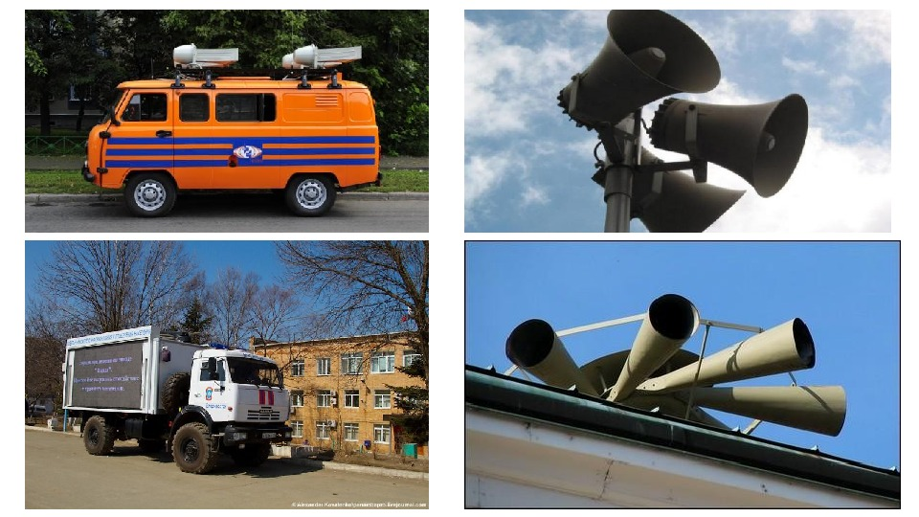
Рисунок 3 - Основные способы оповещения населения

Организация эвакуации.
Эвакуационные мероприятия осуществляются по решению Президента Российской Федерации или начальника Гражданской Обороны Российской Федерации – Председателя Правительства Российской Федерации и в отдельных случаях, требующих принятия немедленного решения, по решению начальников гражданской обороны, субъектов Российской Федерации с последующим докладом по подчиненности.
Ответственность за организацию планирования, обеспечения, проведения эвакуации населения и его размещение в загородной зоне возлагается на начальников Гражданской Обороны:
— на территории РФ и входящих в ее состав административно-территориальных образований – на соответствующих руководителей органов исполнительной власти субъектов РФ, органов местного самоуправления;
— в отраслях и на объектах экономики – на их руководителей.
Всестороннее обеспечение эвакуационных мероприятий организуют соответствующие службы гражданской обороны, министерства (ведомства), объекты экономики независимо от форм собственности во взаимодействии с органами исполнительной власти субъектов РФ, органами местного самоуправления.
Планирование, обеспечение и проведение эвакомероприятий осуществляется исходя из принципа необходимой достаточности и максимально возможного использования имеющихся собственных сил и средств.
Основанием для принятия решения на проведение эвакуации является наличие угрозы здоровью людей. В зависимости от требований к срочности принятия решения на проведение эвакуации и ожидаемых масштабов чрезвычайной ситуации эвакуация может объявляться председателем Комиссии по чрезвычайным ситуациям, начальником гражданской обороны административно-территориальной единицы, на территории которой возникла опасность, если соответствующая комиссия не создана. В случаях, требующих принятия безотлагательного решения, указание на проведение эвакуации может быть отдано и диспетчером опасного техногенного объекта.
План действий по предупреждению и ликвидации ЧС природного и техногенного характера:
- краткая характеристика опасного производственного объекта
- численность населения, проживающего в опасной зоне, примыкающей к объекту
- район эвакуации и маршруты выхода к ним
- порядок оповещения населения и транспортных организаций, выделяющих транспортные средства
- график вывода населения из зон поражения

Проведение эвакуации.
В зависимости от охвата населения, попавшего в опасную зону, эвакуационным мероприятиям представляется возможным выделить следующие варианты их проведения:
— общая эвакуация (предполагает вывоз (вывод) всех категорий населения из зоны повышенной опасности)
— частичная эвакуация (осуществляется при необходимости удаления из опасной зоны отдельных категорий населения, наиболее чувствительных к воздействию поражающих факторов)
Выбор указанных вариантов проведения эвакуации определяется в зависимости от масштабов распространения и характера опасности, достоверный прогноз ее реализации, а также перспектив хозяйственного использования производственных объектов, размещенных в опасной зоне.
Классификация вариантов проведения эвакуации, в зависимости от времени и сроков проведения:
— заблаговременная, при получении достоверных данных о высокой вероятности возникновения аварии на потенциально опасных объектах или стихийных бедствиях, или применения противником ОМП. Основанием для введения данной меры защиты является краткосрочный прогноз возникновения аварии или стихийного бедствия, или данных разведки на период от нескольких десятков минут до нескольких суток, который может уточняться в течении этого срока.
— экстренная, в случае возникновения ЧС. Вывоз (вывод) населения может осуществляться при малом времени упреждения и в условиях воздействия на людей поражающих факторов источника ЧС.
Рассредоточение и эвакуация может проводиться пешим порядком, с использованием транспортных средств, а также комбинированным способом. Вид транспорта, задействованный для эвакуации может быть самым разнообразным: автотранспорт, железнодорожный, водный и личный транспорт. Использование водного и личного транспорта не целесообразно, также как и вывод населения пешим порядком.
Автотранспорт – в большинстве случаев используется для вывоза эвакуируемых на большие расстояния. При перевозках автотранспортом помимо пассажирских автобусов применяются приспособленные для перевозки людей грузовые автомобили. Повышаются нормы загрузки автотранспортных средств. Автотранспорт сводится в колонны по 25-30 машин.
Железной дорога — используются не только пассажирские ж/д составы, но различные средства, обычно не применяемые в нормальных условиях для перевозки людей (товарные вагоны, полувагоны, платформы и др.). Предусматривается более плотная загрузка вагонов, а также увеличение длины поездов.

Действия населения при эвакуации:
Из вещей берется самое необходимое – одежда, обувь, белье. В комплекте одежды желательно иметь плащ и спортивный костюм; обувь предпочтительно должна быть резиновая или на резиновой основе. Эти виды одежды и обуви наиболее пригодны для использования в качестве средств защиты кожи в случае радиоактивного, химического или бактериологического заражения. Обязательно следует взять теплые (шерстяные) вещи, даже если эвакуация производится летом.

Заключение

В ходе этого реферата нами были рассмотрены следующие вопросы:
- Кто является организатором эвакуации на различных отраслях страны, начиная от маленьких фирм и заканчивая организацией эвакуации страны.
- Как определить необходимость организации эвакуации и как провести ее правильно?
- Какие виды самой эвакуации существуют, их классификация.
- Что нужно брать с собой в первую очередь, в каком количестве и какой именно товар, какая примерно одежда нужна.

Список литературы
- 06.mchs.gov.ru: сайт. - 2021. - URL: https://06.mchs.gov.ru/deyatelnost/grazhdanskaya-oborona/opoveshchenie-naseleniya/opoveshchenie-naseleniya-sistemy-opoveshcheniya-naseleniya (дата обращения 21.10.2021)
- maloohtcollege.ru: сайт. - 2021 - URL: http://maloohtcollege.ru/files/go_chs/rukobodstvo_evakuacii_naseleniya.pdf (дата обращения 21.10.2021)

